Entendendo como o Git funciona por baixo dos panos

Tópicos fundamentais para entender o funcionamento do Git

- SHA1: A sigla SHA significa Secure Hash Algorithm (Algoritmo de Hash Seguro), é um conjunto de funções hash criptográficas projetadas pela NSA (Agência de Segurança Nacional dos EUA). Ele encripta qualquer tipo de arquivo, tornando a segurança de tal, muito maior, já que a encriptação gera um conjunto de caracteres identificador de 40 dígitos, sendo único, onde cada vez que a alteração ou modificação no arquivo, ele irá gerar outro conjunto de 40 dígitos.

- Objetos fundamentais:

- Blobs: “*é uma coleção de dados binários armazenados como uma única entidade em um sistema de gerenciamento de banco de dados.”* Os blobs contém os metadados do Git, que são: o tipo do objeto, tamanho da string, tamanho do arquivo, entre outros.

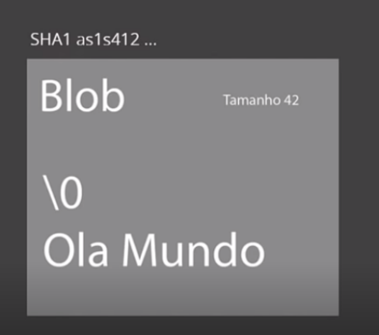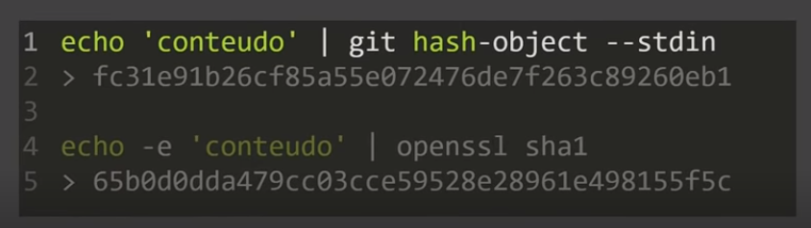

- Trees: Ela também contém metadados, ela aponta para um blob, que por sua vez tem o SHA1, além de guardar o nome do arquivo, algo que o blob não faz. A Tree vai ser responsável por montar toda a estrutura e mostrar onde estão localizados os arquivos. Elas podem apontar tanto para blobs, que são arquivos, como também para outras Trees. Assim como dentro de um diretório pode ter outro diretório. Sendo que uma coisa sempre estará relacionada com a outra, onde se um blob que a Tree aponta mudar algo, irá acabar mudando o SHA1 desse blob, onde por consequente irá mudar o SHA1 da Tree.

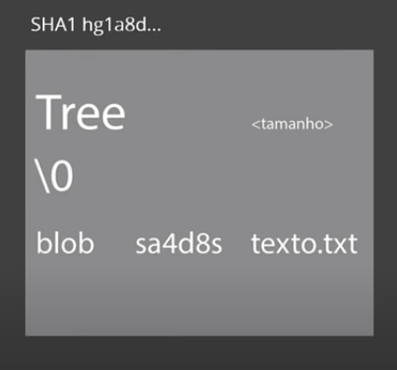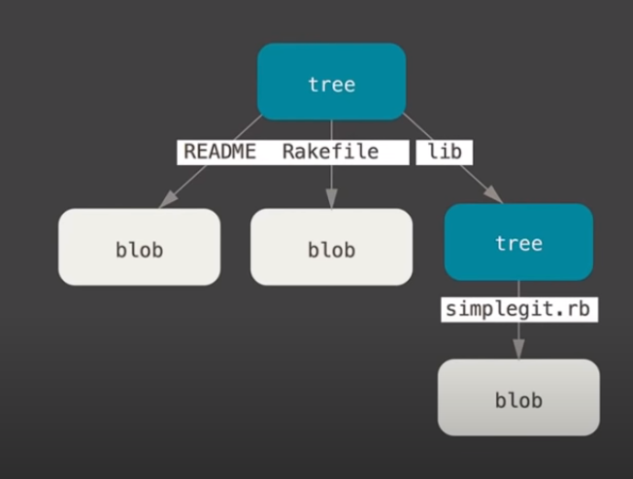

- Commits: O commit é o objeto que irá juntar tudo, que vai dar sentido para a alteração que você está fazendo. O commit ele aponta para uma Tree, aponta para um “parente”, ou seja, ele aponta para o último commit realizado antes dele, aponta para um autor, e aponta para uma mensagem também. Onde você pode estar colocando uma mensagem nesse commit, que irá estar explicando oque significa, ou o que é todos esses arquivos que você está fazendo. Os commits também tem um timestamp que é um carimbo de tempo, onde são levados as horas e data de quando esse commit foi criado.

- Sistema distribuído seguro: Pelos commits serem muito difíceis de serem alterados, todas as pessoas que derem um commit ou tiverem versões desse commit, terão versões confiáveis. Onde se é bem estruturado esses softwares, e é por isso que ele é um sistema distribuído pela sua utilização cooperativa.